Шаблон отчёта по лабораторной работе

Простейший вариант

Хань Цзянтао

Содержание

# 1 Цель работы

Познакомиться с операционной системой Linux. Получить практические навыки рабо- ты с редактором Emacs. # Задание 1. Ознакомиться с теоретическим материалом. 2. знакомиться с редактором emacs. 3. Выполнить упражнения. 4. Ответить на контрольные вопросы.

# 2 Теоретическое введение

Emacs представляет собой мощный экранный редактор текста, написанный на языке высокого уровня Elisp.

# 3 Основные термины Emacs Определение

1. Буфер — объект, представляющий какой-либо текст. Буфер может содержать что угодно, например, результаты компиляции программы или встроенные подсказки. Практически всё взаимодействие с пользователем, в том числе интерактивное, происходит посредством буферов.

Определение 2. Фрейм соответствует окну в обычном понимании этого слова. Каждый фрейм содержит область вывода и одно или несколько окон Emacs.

Определение 3. Окно — прямоугольная область фрейма, отображающая один из буфе- ров.

Каждое окно имеет свою строку состояния, в которой выводится следующая информа- ция: название буфера, его основной режим, изменялся ли текст буфера и как далеко вниз по буферу расположен курсор. Каждый буфер находится только в одном из возможных основных режимов. Существующие основные режимы включают режим Fundamental (наименее специализированный), режим Text, режим Lisp, режим С, режим Texinfo и другие. Под второстепенными режимами понимается список режимов, которые вклю- чены в данный момент в буфере выбранного окна.

пределение 4. Область вывода — одна или несколько строк внизу фрейма, в которой Emacs выводит различные сообщения, а также запрашивает подтверждения и дополни- тельную информацию от пользователя.

Определение 5. Минибуфер используется для ввода дополнительной информации и все- гда отображается в области вывода.

Определение 6. Точка вставки — место вставки (удаления) данных в буфере.

### Основы работы в Emacs

Для запуска Emacs необходимо в командной строке набрать emacs (или emacs & для работы в фоновом режиме относительно консоли). Для работы с Emacs можно использовать как элементы меню, так и различные со- четания клавиш. Например, для выхода из Emacs можно воспользоваться меню File и выбрать пункт Quit , а можно нажать последовательно Ctrl-x Ctrl-c (в обозначениях Emacs: C-x C-c). Многие рутинные операции в Emacs удобнее производить с помощью клавиатуры, а не графического меню. Наиболее часто в командах Emacs используются сочетания c клави- шами Ctrl и Meta (в обозначениях Emacs: C- и M-; клавиша Shift в Emasc обозначается как S-). Так как на клавиатуре для IBM PC совместимых ПК клавиши Meta нет, то вместо неё можно использовать Alt или Esc . Для доступа к системе меню используйте клавишу F10 . Клавиши Ctrl , Meta и Shift принято называть префиксными. Например, запись M-x означает, что надо удерживая клавишу Meta (или Alt ), нажать на клавишу x. Для открытия файла следует использовать команду C-x C-f (надо, удерживая клавишу Ctrl , нажать на клавишу x , затем отпустить обе клавиши и снова, удерживая клавишу Ctrl , нажать на клавишу f ). По назначению префиксные сочетания клавиш различаются следующим образом: – C-x — префикс ввода основных команд редактора (например, открытия, закрытии, сохранения файла и т.д.); – C-c — префикс вызова функций, зависящих от используемого режима. Определение 7. Режим — пакет расширений, изменяющий поведение буфера Emacs при редактировании и просмотре текста (например, для редактирования исходного текста программ на языках С или Perl).

## 2.1 Выполнение лабораторной работы

### 2.1.1 Основные команды emacs

1. Открыть emacs.

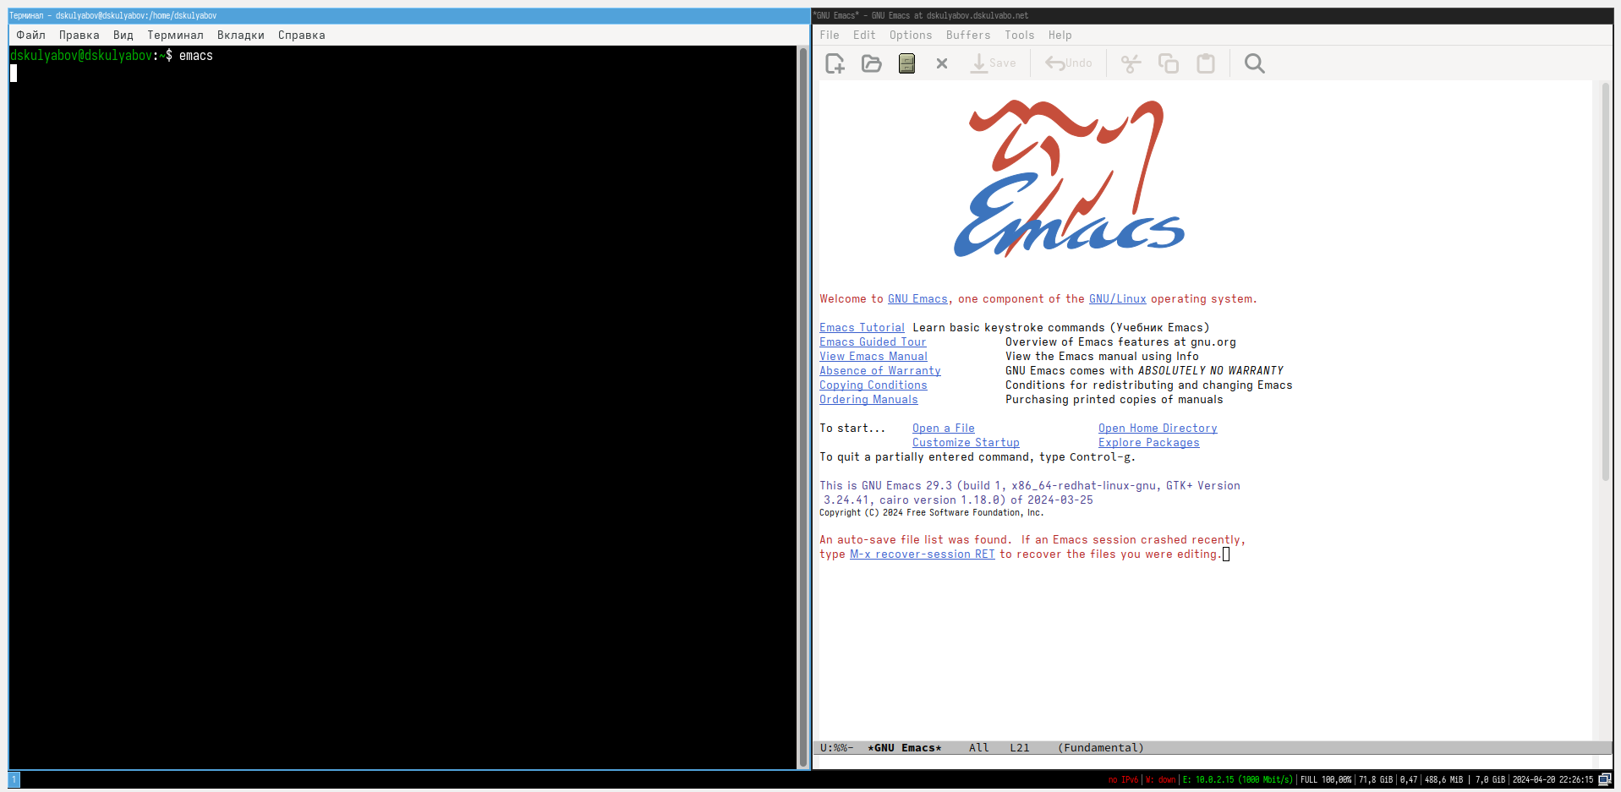

1. Создать файл lab07.sh с помощью комбинации Ctrl-x Ctrl-f (C-x C-f).

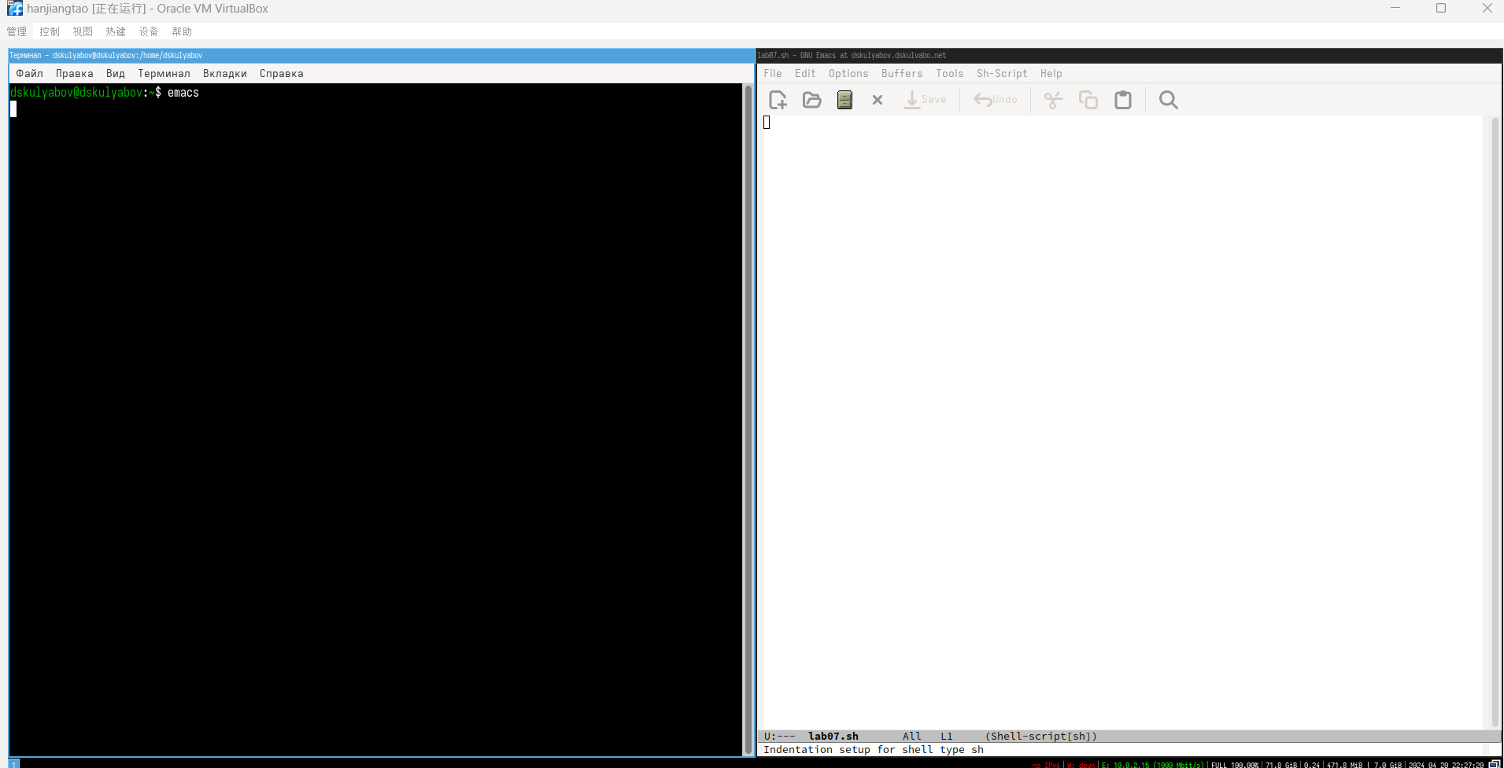

1. Наберите текст:

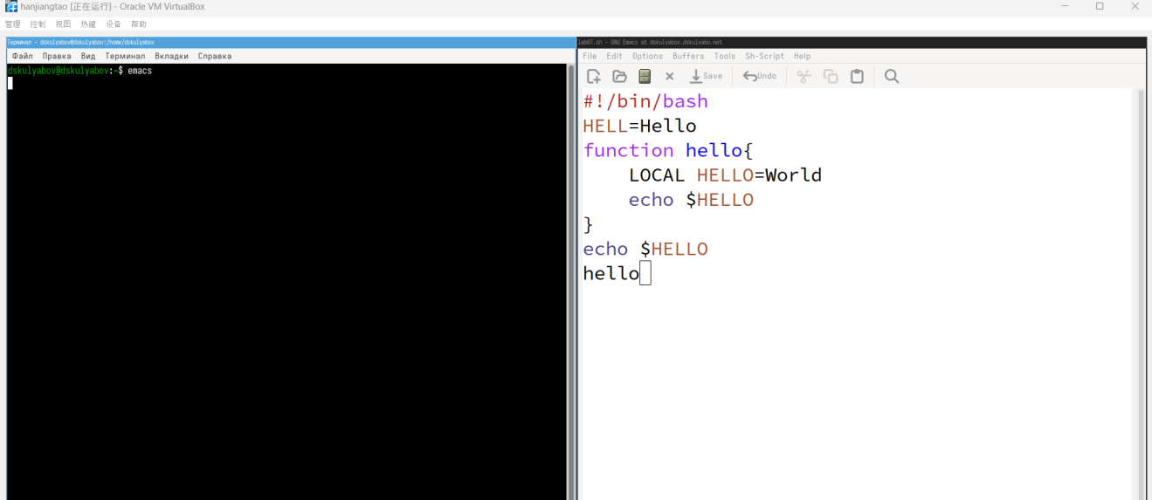

1. Сохранить файл с помощью комбинации Ctrl-x Ctrl-s (C-x C-s).

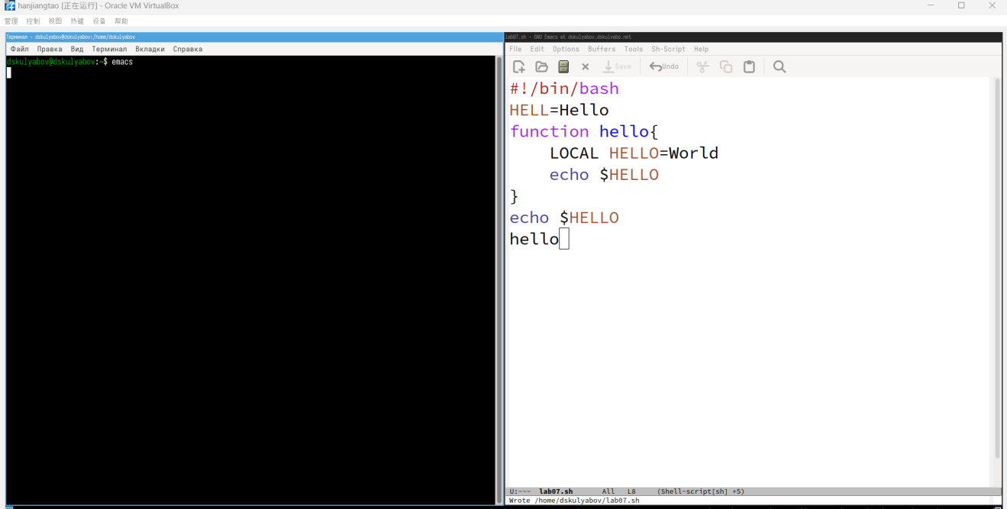

1. Проделать с текстом стандартные процедуры редактирования, каждое действие долж- но осуществляться комбинацией клавиш.
   1. Вырезать одной командой целую строку (С-k).

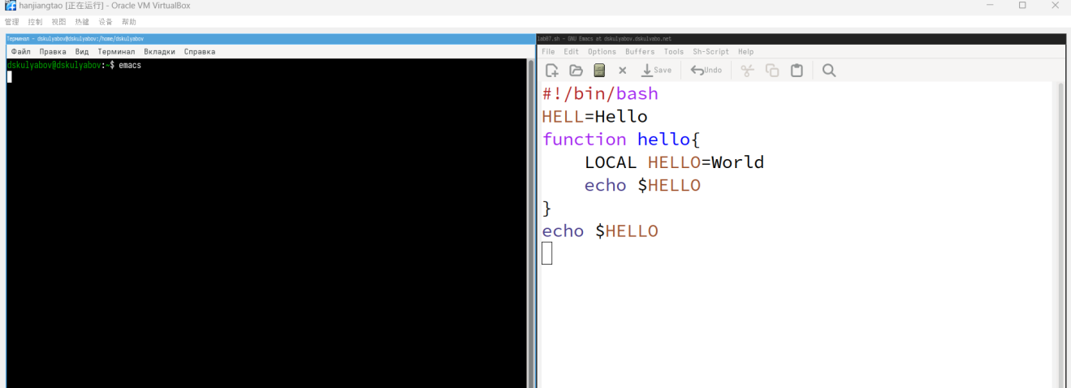

* 1. Вставить эту строку в конец файла (C-y).

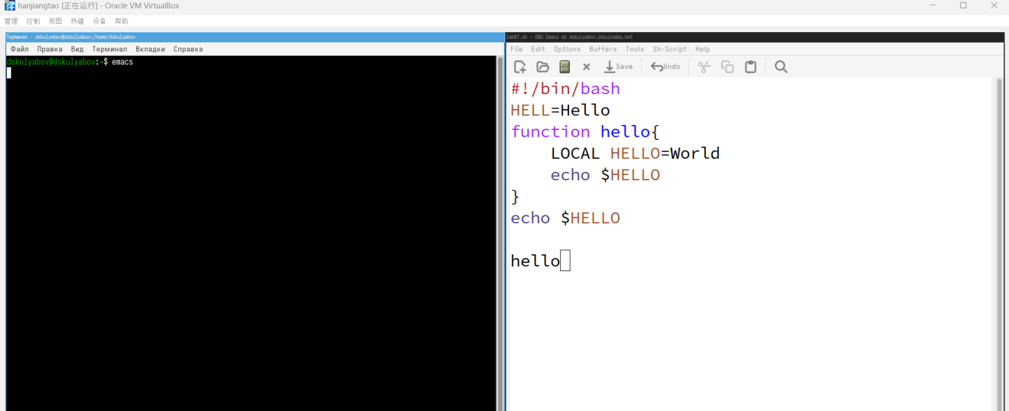

* 1. Выделить область текста (C-space)

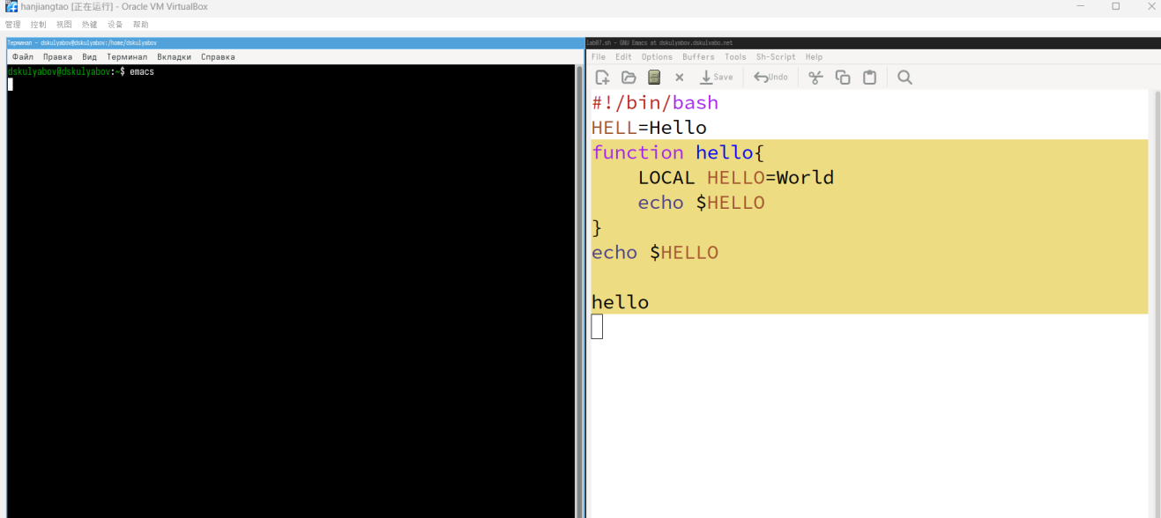

* 1. Скопировать область в буфер обмена (M-w)

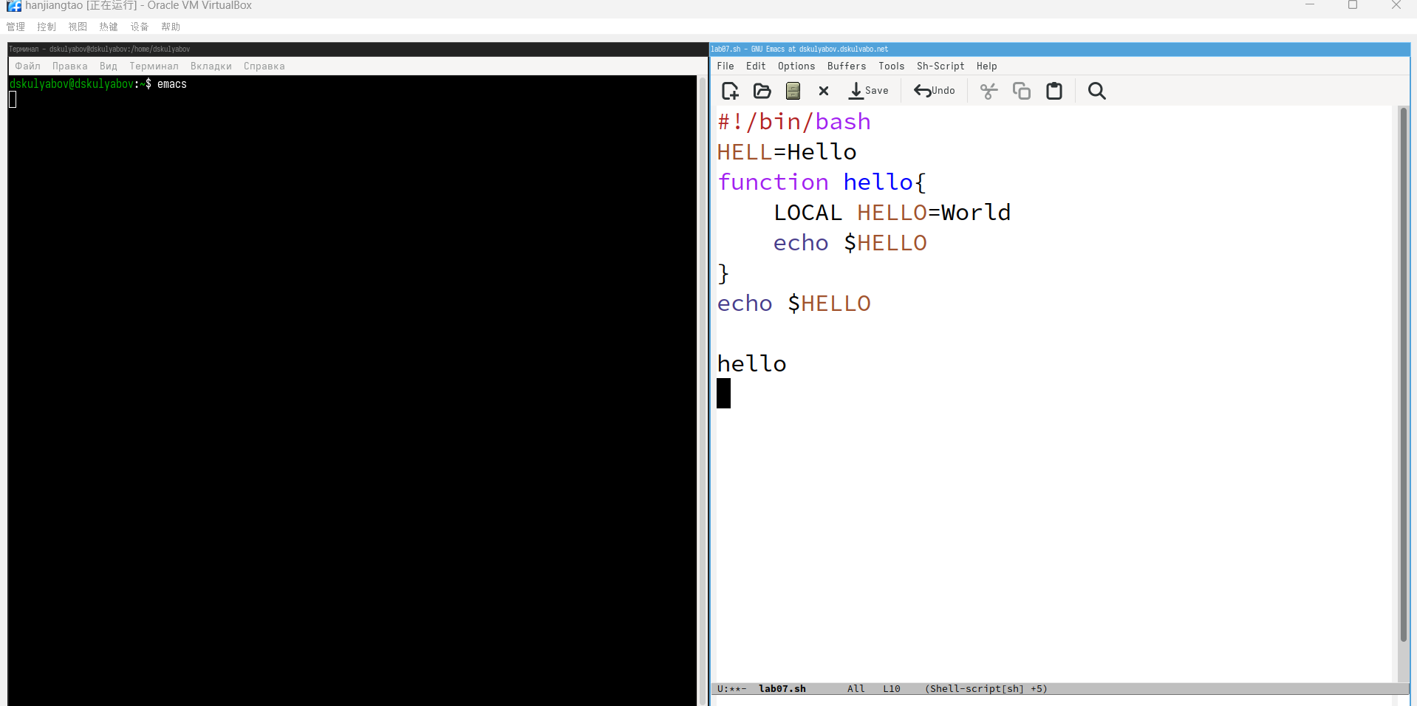

* 1. Вставить область в конец файла.



* 1. Вновь выделить эту область и на этот раз вырезать её (C-w).

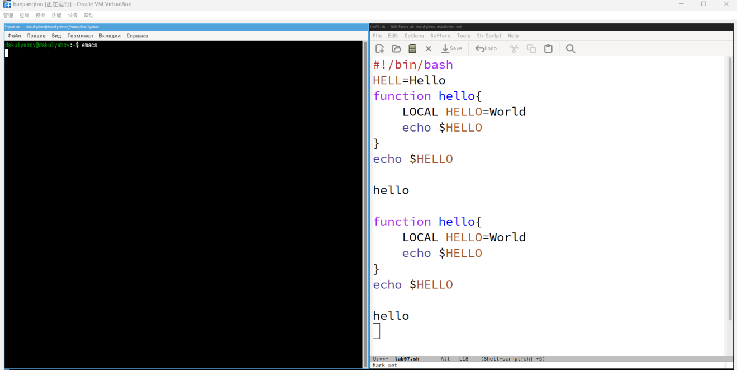

* 1. Отмените последнее действие (C-/).

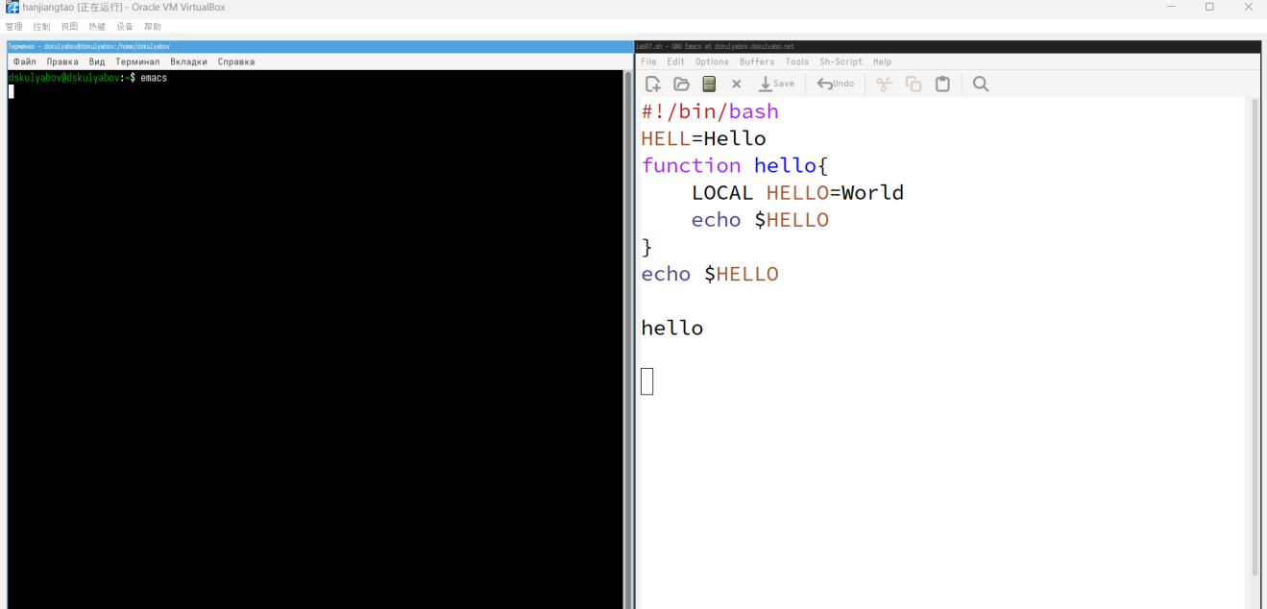

1. Научитесь использовать команды по перемещению курсора.
   1. Переместите курсор в начало строки (C-a).

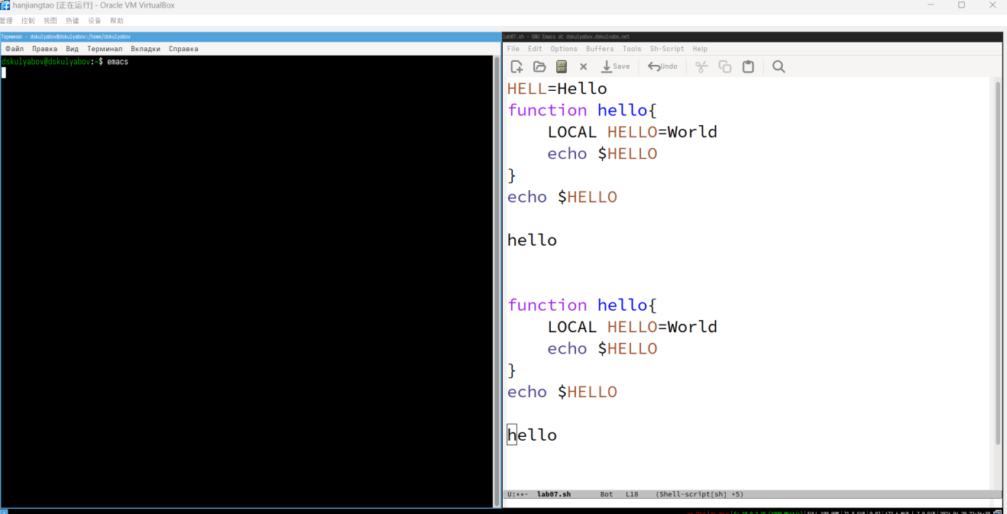

* 1. Переместите курсор в конец строки (C-e).

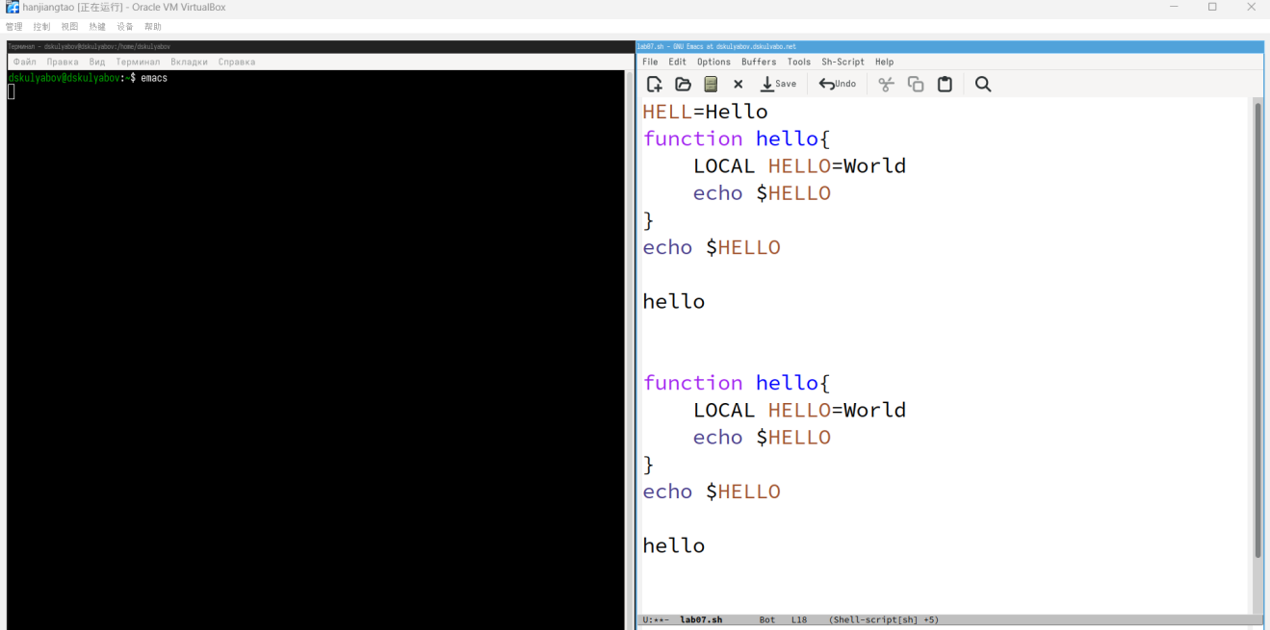

* 1. Переместите курсор в начало буфера (M-<).

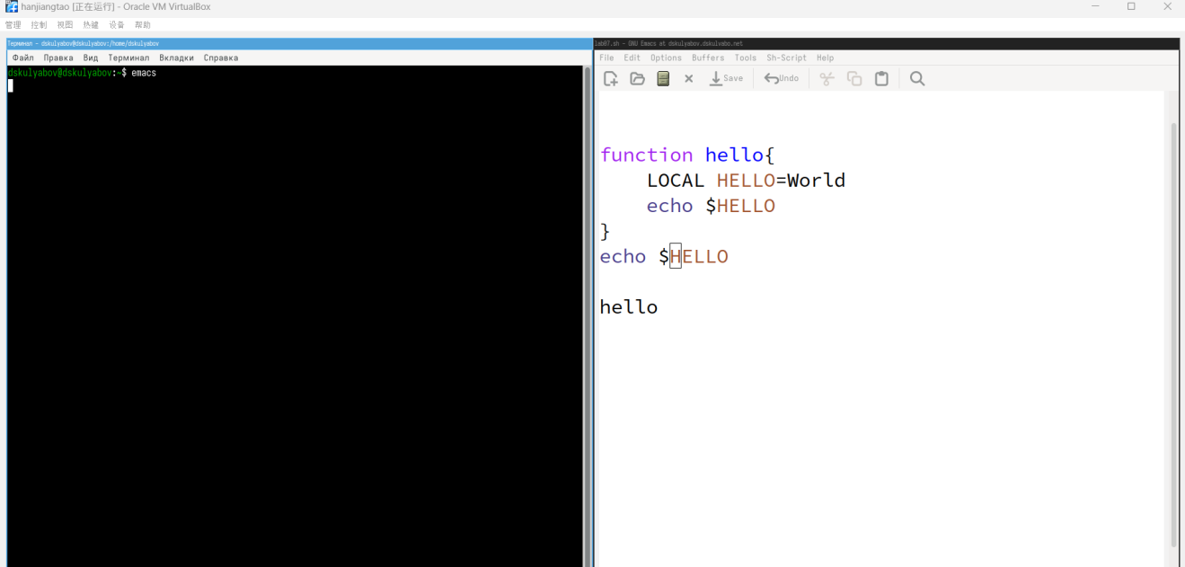

* 1. Переместите курсор в конец буфера (M->).

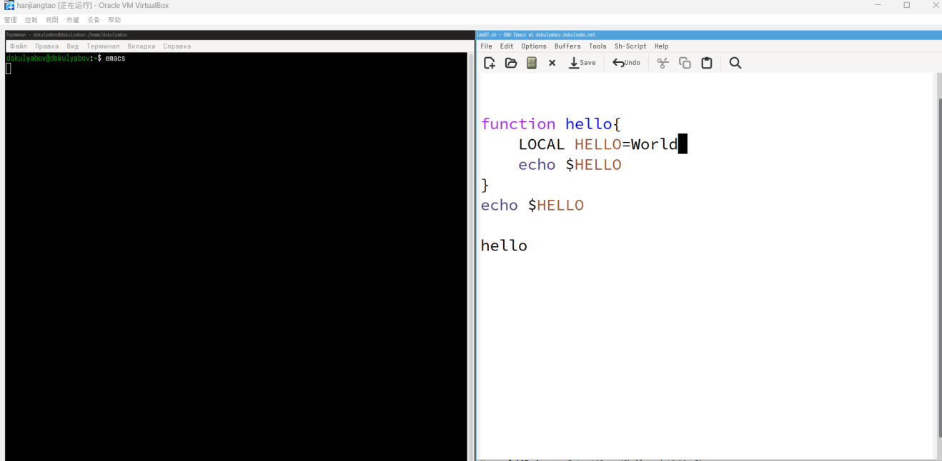

1. Управление буферами.
   1. Вывести список активных буферов на экран (C-x C-b).

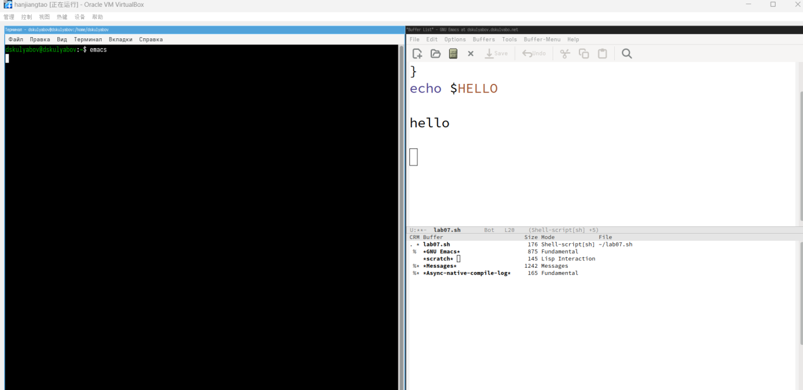

* 1. Переместитесь во вновь открытое окно (C-x) o со списком открытых буферов и переключитесь на другой буфер.

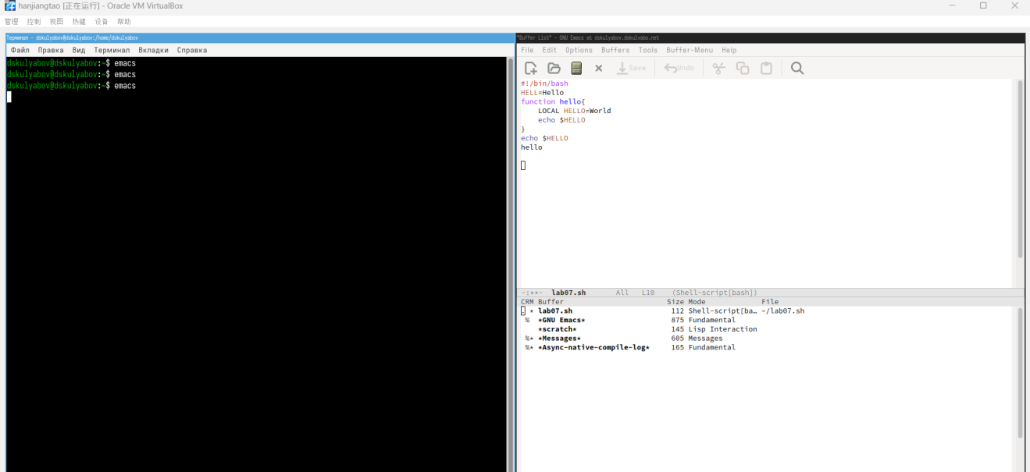

* 1. Закройте это окно (C-x 0).

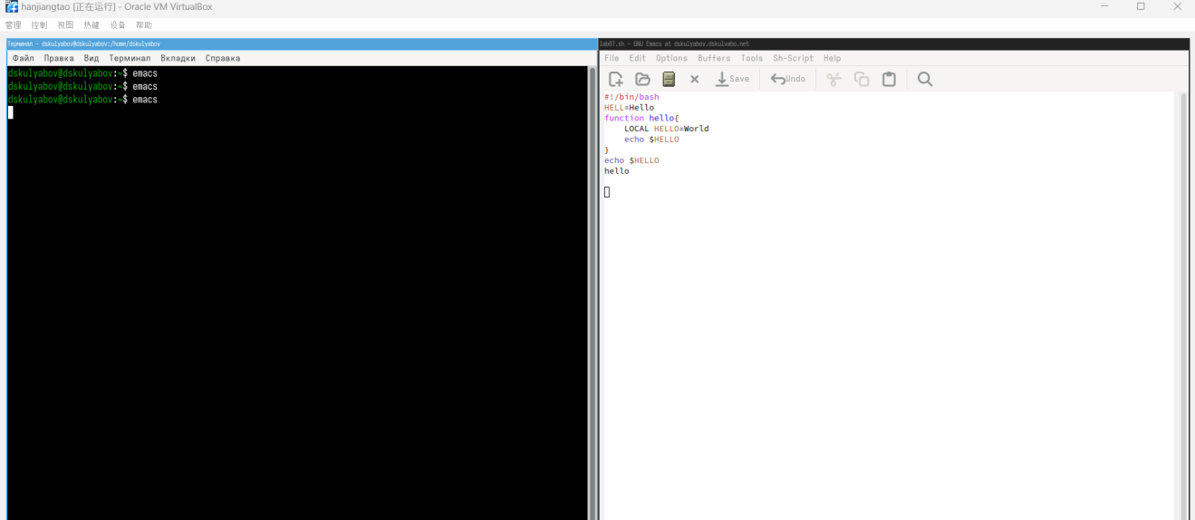

* 1. Теперь вновь переключайтесь между буферами, но уже без вывода их списка на экран (C-x b).

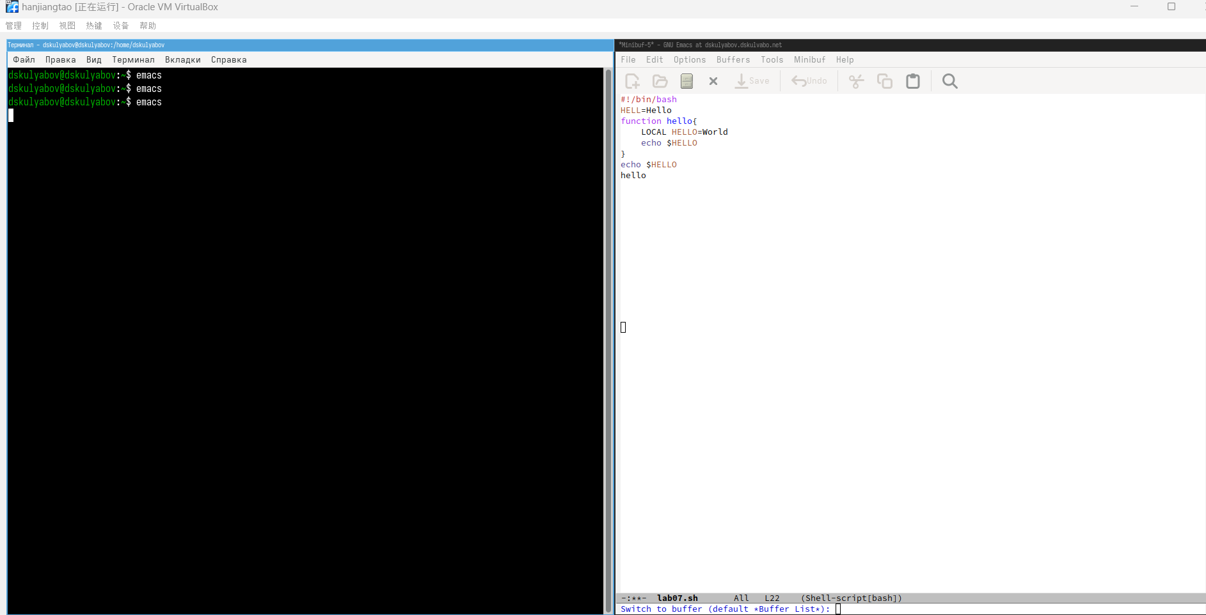

1. Управление окнами.
   1. Поделите фрейм на 4 части: разделите фрейм на два окна по вертикали (C-x 3), а затем каждое из этих окон на две части по горизонтали (C-x 2).

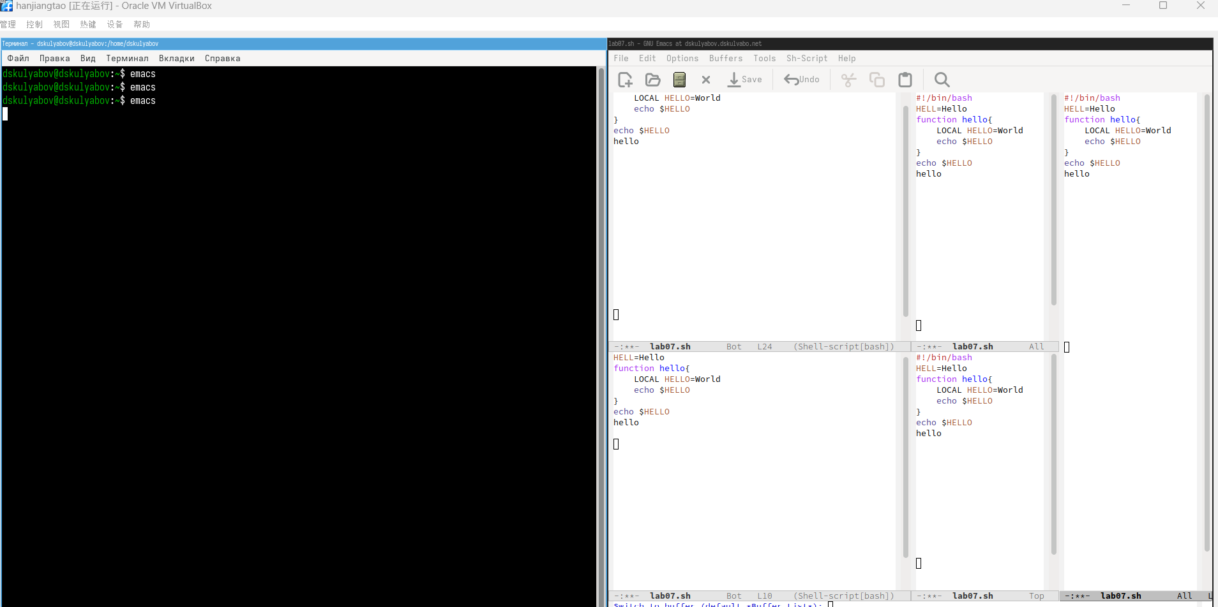

* 1. В каждом из четырёх созданных окон откройте новый буфер (файл) и введите несколько строк текста.

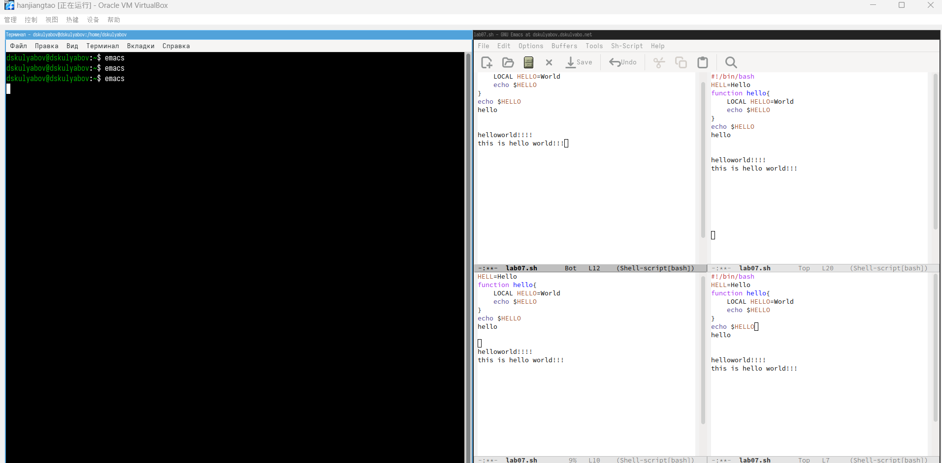

1. Режим поиска
   1. Переключитесь в режим поиска (C-s) и найдите несколько слов, присутствующих в тексте.

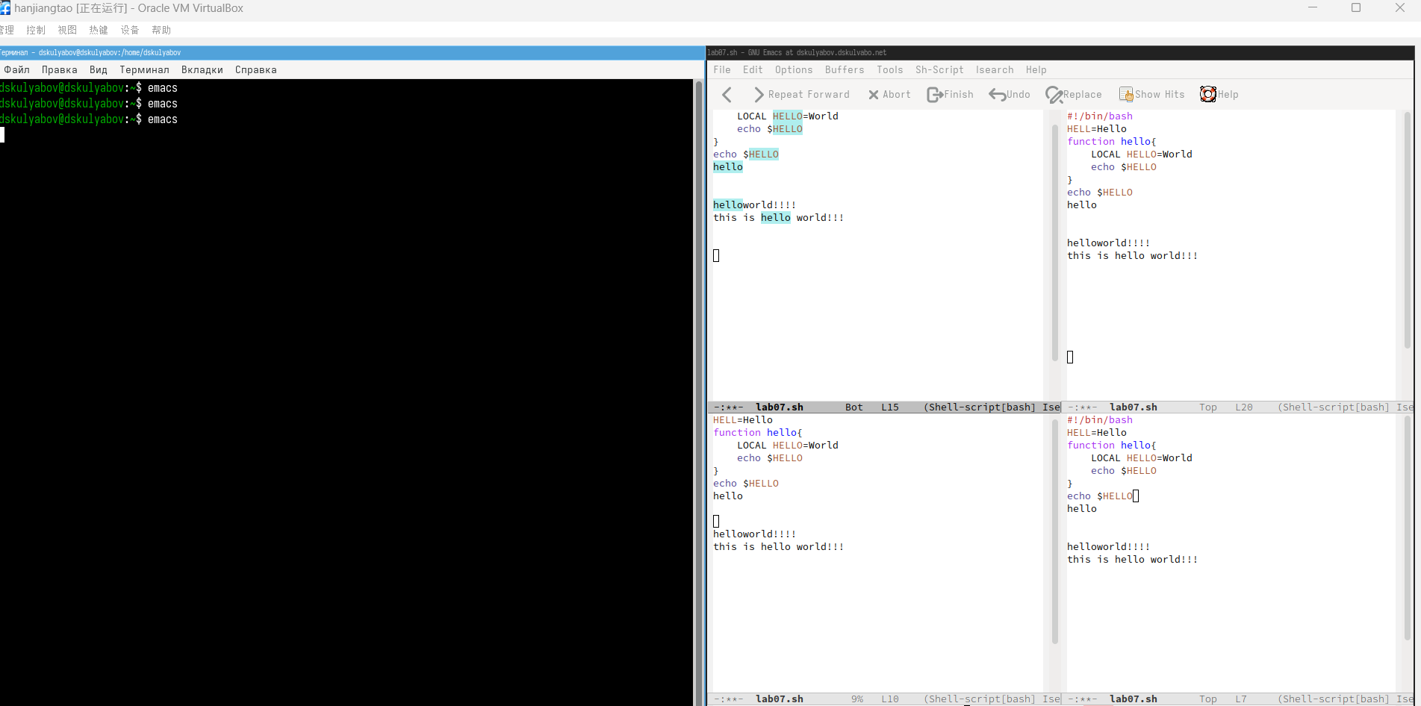

* 1. Переключайтесь между результатами поиска, нажимая C-s.

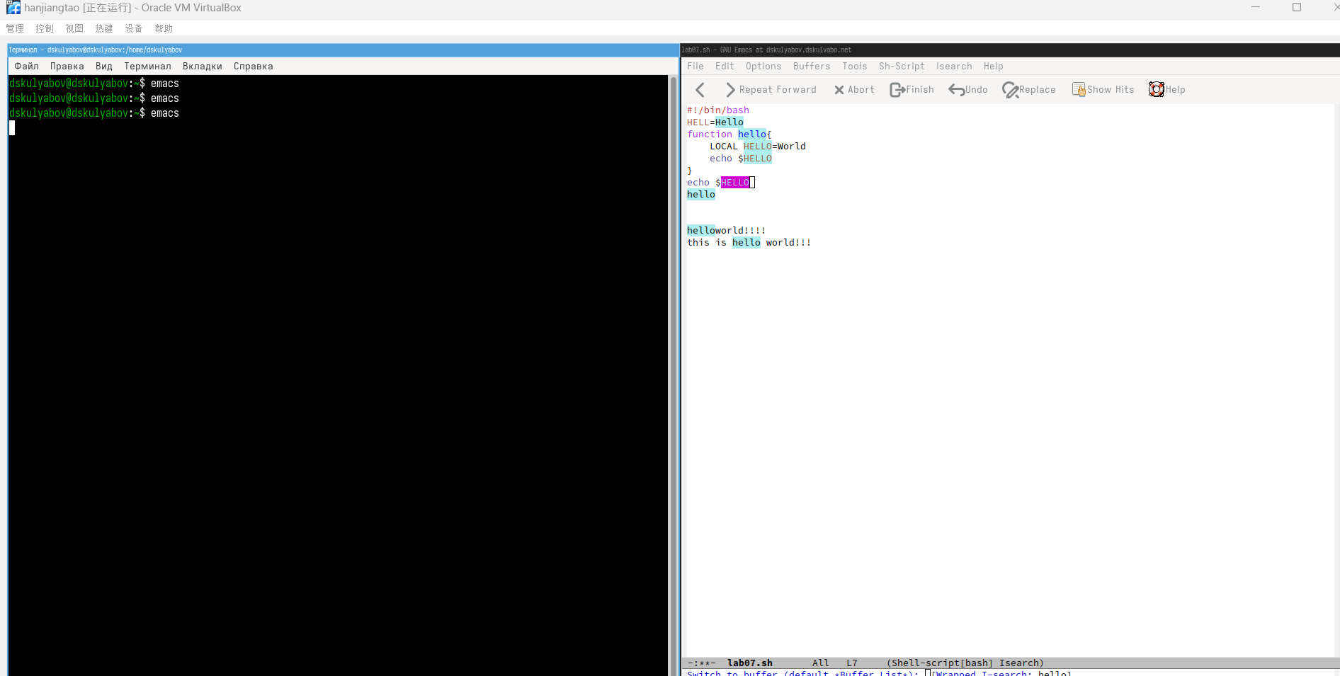

* 1. Выйдите из режима поиска, нажав C-g.

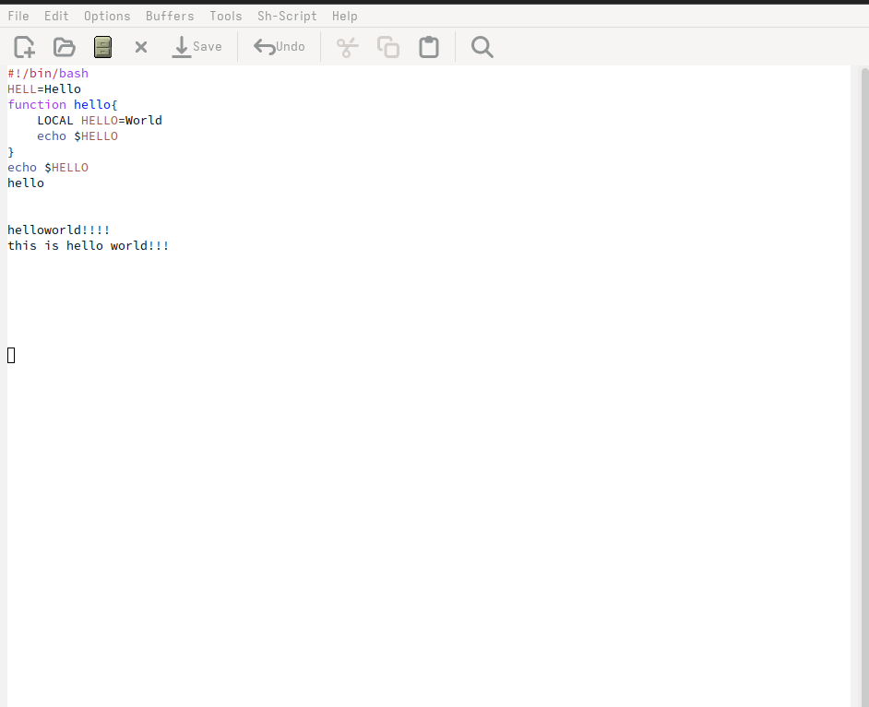

* 1. Перейдите в режим поиска и замены (M-%), введите текст, который следует найти и заменить, нажмите Enter , затем введите текст для замены. После того как будут подсвечены результаты поиска, нажмите ! для подтверждения замены.

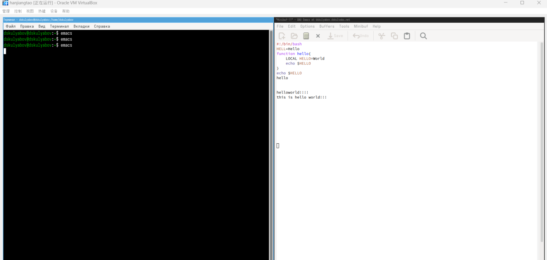

* 1. Испробуйте другой режим поиска, нажав M-s o. Объясните, чем он отличается от обычного режима?

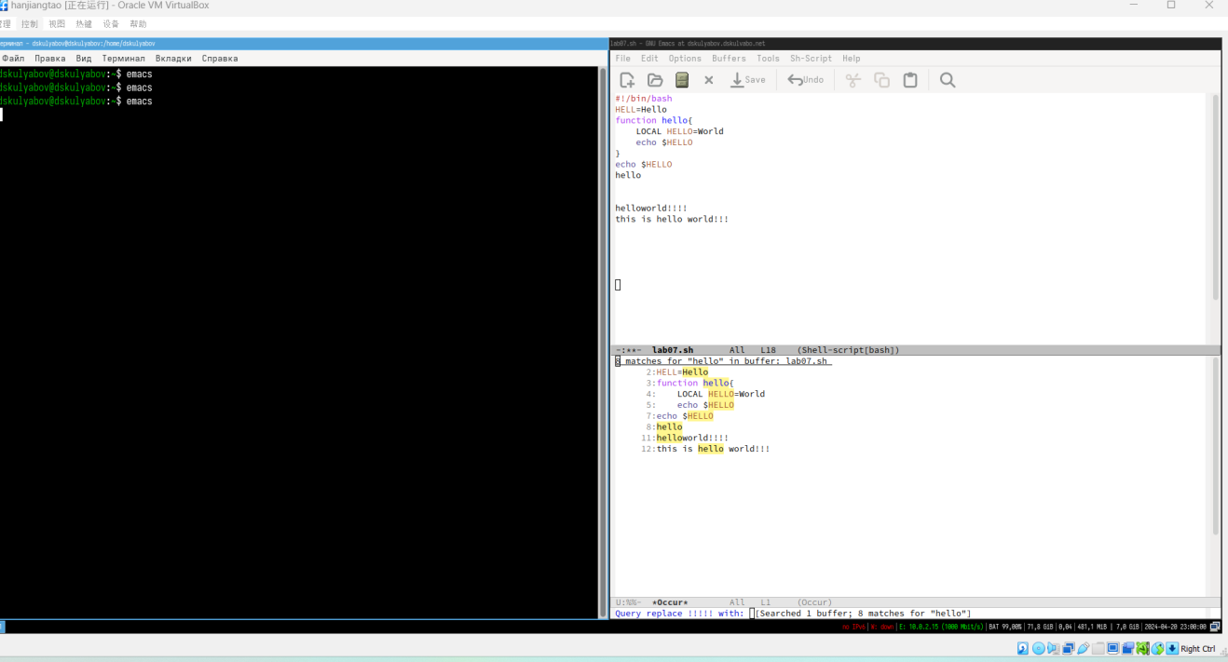

## 2.2 Контрольные вопросы

1. Кратко охарактеризуйте редактор emacs.

* ​ Emacs - это мощный текстовый редактор с открытым исходным кодом, который предоставляет широкий спектр функций и возможностей для редактирования текста, управления файлами и интерпретации языков программирования.

1. Какие особенности данного редактора могут сделать его сложным для освоения но- вичком?

Особенности Emacs, которые могут сделать его сложным для новичков, включают в себя обилие команд и сочетаний клавиш, необычную концепцию буферов и окон, а также необходимость настройки и установки пакетов для достижения определенного функционала.

1. Своими словами опишите, что такое буфер и окно в терминологии emacs’а.

* В терминологии Emacs буфер - это временное хранилище для текстовой информации, а окно - это область на экране, в которой отображается содержимое буфера. Один буфер может быть отображен в нескольких окнах, и одно окно может отображать разные буферы.

1. Можно ли открыть больше 10 буферов в одном окне?

* Да, в Emacs можно открыть больше 10 буферов в одном окне. Количество открытых буферов ограничено только ресурсами вашей системы.

1. Какие буферы создаются по умолчанию при запуске emacs?

* При запуске Emacs по умолчанию создаются несколько буферов, включая *scratch* (для временных заметок), *Messages* (для вывода сообщений), *GNU Emacs* (для приветствия) и другие, в зависимости от конфигурации.

1. Какие клавиши вы нажмёте, чтобы ввести следующую комбинацию C-c | и C-c C-|?

* Для ввода комбинаций C-c | и C-c C-| необходимо нажать и удерживать клавиши Ctrl и c, а затем нажать | или C-| соответственно.

1. Как поделить текущее окно на две части?

* Чтобы поделить текущее окно на две части, можно воспользоваться командой C-x 3. Это разделит текущее окно пополам по горизонтали.

1. В каком файле хранятся настройки редактора emacs?

* Настройки редактора Emacs обычно хранятся в файле ~/.emacs или ~/.emacs.d/init.el, но также могут быть разделены на несколько файлов и загружаться из различных источников.

1. Какую функцию выполняет клавиша и можно ли её переназначить?

* Клавиша Alt в Emacs выполняет ряд функций, включая создание мета-команд, перемещение по буферам и окнам, а также навигацию по меню. Её можно переназначить для выполнения других действий, но это может изменить стандартное поведение редактора.

1. Какой редактор вам показался удобнее в работе vi или emacs? Поясните почему.

* Предпочтение между Vi и Emacs может зависеть от индивидуальных предпочтений и потребностей. Некоторым пользователям нравится простота и эффективность Vi, а другим нравится гибкость и расширяемость Emacs. Важно выбрать тот редактор, который лучше всего соответствует вашему стилю работы и потребностям в редактировании текста.

# 3 Выводы

# Список литературы

::: {#refs}

1. GDB: The GNU Project Debugger. — URL: https://www.gnu.org/software/gdb/.
2. GNU Bash Manual. — 2016. — URL: https://www.gnu.org/software/bash/manual/.
3. Midnight Commander Development Center. — 2021. — URL: https://midnight

commander. org/.

1. NASM Assembly Language Tutorials. — 2021. — URL: https://asmtutor.com/.
2. Newham C. Learning the bash Shell: Unix Shell Programming. — O’Reilly

Media, 2005. — 354 с. — (In a Nutshell). — ISBN 0596009658. — URL:

http://www.amazon.com/Learningbash-Shell-Programming-Nutshell/dp/0596009658.

1. Robbins A. Bash Pocket Reference. — O’Reilly Media, 2016. — 156 с. — ISBN

978-1491941591.

1. The NASM documentation. — 2021. — URL: https://www.nasm.us/docs.php.
2. Zarrelli G. Mastering Bash. — Packt Publishing, 2017. — 502 с. — ISBN
3. Колдаев В. Д., Лупин С. А. Архитектура ЭВМ. — М. : Форум, 2018.
4. Куляс О. Л., Никитин К. А. Курс программирования на ASSEMBLER. — М. :

Солон-Пресс, 2017.

1. Новожилов О. П. Архитектура ЭВМ и систем. — М. : Юрайт, 2016.
2. Расширенный ассемблер: NASM.— 2021.—URL: https://www.opennet.ru/docs/RUS/nasm/.
3. Робачевский А., Немнюгин С., Стесик О. Операционная система UNIX. — 2-е

изд. — БХВПетербург, 2010. — 656 с. — ISBN 978-5-94157-538-1.

1. Столяров А. Программирование на языке ассемблера NASM для ОС Unix.— 2-

е изд.—М. : МАКС Пресс, 2011.—URL: http://www.stolyarov.info/books/asm_unix.:::